Муниципальное бюджетное дошкольное
образовательное учреждение
«Детский сад комбинированного вида №41
«Скворушка» города Невинномысска

Дополнительная платная образовательная
услуга кружок «Юный олимпиец»

Уважаемые родители!!!
Для ваших детей в детском саду организованна дополнительная платная образовательная услуга-кружок «Юный олимпиец». Данная услуга, представляет собой курс занятий на 8 месяцев (с октября по май) для детей старшего дошкольного возраста (5-7 лет). Занятия проводятся 8 раз в месяц, 2 раза в неделю по 30-40 минут во второй половине дня, стоимость одного занятия – 130 рублей.
Форма занятия – групповая совместная деятельностью
Для проведения занятий используется разнообразное спортивное оборудование: мячи разного размера и веса, баскетбольные щиты, волейбольная сетка, мишени, кегли, обручи, скакалки.
Дети познакомятся со спортивными играми: баскетбол, футбол, волейбол. В конце учебного года дети старшего дошкольного возраста научатся следующим действиям с мячом:
- Ведение мяча на месте и в движении (рукой и ногой);
- Бросание и ловля мяча с различных исходных положений (сидя, стоя, лежа)
- Бросание мяча в цель (ворота), через волейбольную сетку, в баскетбольную корзину;
- Научаться самостоятельно придумывать и организовывать новые игры и упражнения.
В процессе обучения предусмотрен индивидуальный подход к каждому ребёнку.
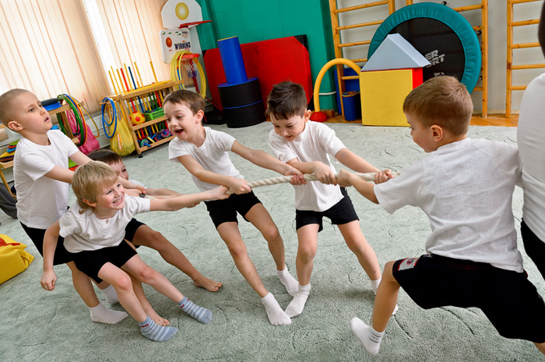 | Руководитель кружка воспитатель высшей категории:  Инна Григорьевна Толстикова

